东莞办理劳务派遣经营许可证流程及相关资料

一、业务类型

行政许可类

二、办事事项名称

申请经营劳务派遣业务行政许可

三、办事事项子项名称

申请经营劳务派遣业务行政许可

四、申请的受理窗口

各人力资源分局办事窗口

五、办事事项的决定机关

东莞市人力资源局

六、事项设立的依据

《中华人民共和国劳动合同法》第五十七条

《劳务派遣行政许可实施办法》（人社部令〔2013〕19号）

七、申请经营许可条件

（1）注册资本不得少于人民币200万元；

（2）有与开展业务相适应的固定的经营场所和设施；

（3）有符合法律、行政法规规定的劳务派遣管理制度；

（4）法律、行政法规规定的其他条件。

八、需提交的材料

（1）《劳务派遣经营许可申请书》一式两份。

（2）计划设立的公司法人提供《企业名称预先核准通知书》；已设立的公司法人提供企业法人营业执照。

（3）公司章程；计划设立的公司法人提供验资机构（法定验资机构为会计师事务所）出具的验资报告，已设立的公司法人提交会计师事务所出具的上一年度财务审计报告。

（4）经营场所的使用证明（自有办公场所应提交房产证明；有偿使用的办公场所应提交租赁协议和房产证明）；与开展业务相适应的办公设施设备、信息管理系统等清单。

（5）法定代表人身份证明。

（6）符合劳务派遣法律规定的规章制度（包括劳动合同、劳动报酬、社会保险、工作时间、休息休假、劳动纪律等与劳动者切身利益相关的规章制度文本）；拟与用工单位签订的劳务派遣协议样本。

其中《劳务派遣经营许可申请书》应提供原件，其他申请材料出示原件并经当场审查后提交复印件。

（7）其他需要提交的材料。

九、申请表格

《劳务派遣经营许可申请书》

十、办事程序

（1）人力资源分局收件、受理、初审；

（2）市人力资源局劳动关系科收件、复审；

（3）市人力资源局局领导审定；

（4）市人力资源局制作《准予行政许可决定书》、《劳务派遣经营许可证》；

（5）人力资源分局办结发证。

十一、办理流程

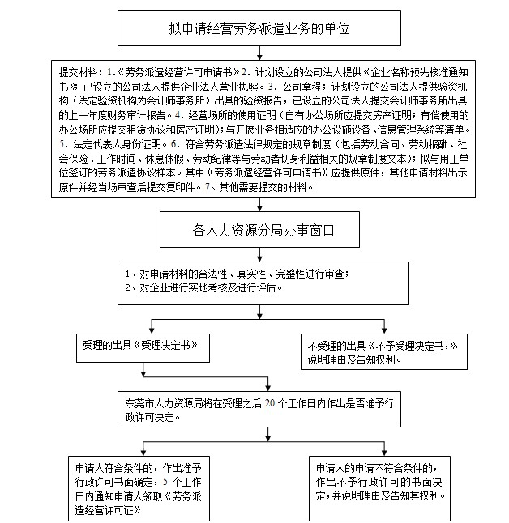

十二、事项有效期

3年

十三、办理时限

受理之日起20个工作日内

十四、收费标准及依据

不收费

十五、咨询、监督热线

（1）咨询热线

东莞市人力资源局劳动关系科

0769-22203933

（2）监督热线

东莞市人力资源局纪检监察室

0769-22203633

十六、申办对象

拟申请经营劳务派遣业务的单位

东莞市辰信会计代理有限公司
联系人：王先生 手机：13424804848 QQ：454262391
公司地址：东莞市南城区希尔顿广场2栋901室 公司网站http://www.0769cxkj.com/

